8 sidor tisdagen den 13 december 2016
Lyssna och svara!

 |  | Rätt | Fel | Det sägs inte
1 | I Malmö händer för tillfället många våldsamma brott.
2 | För polisen är det svårt att reda ut alla mordfall.
3 | Ban Ki-Moon lämnar sin plats som vicepresident i FN.
4 | Hans efterträdare kommer ursprungligen från Portugal.
5 | Sveriges handbollsdamer spelade hittills en framgångsrik EM.
6 | Många utgår ifrån att Sverige vinner nästa match.
7 | Idag firas Lucia, men bara i Sverige.
8 | Både tomtar och pepparkaksgubbar har alltid funnits i luciatåget.
9 | Italiens ledare avträdde efter en förlorad omröstning.
10 | Problem i Italien leder också till problem i dess grannländer.
11 | En ny regering ska tillträda efter nyår.
12 | Än en gång valdes Ronaldo till världens snyggaste man.
13 | I Malmö finns en restaurang som serverar maträtter med möss.

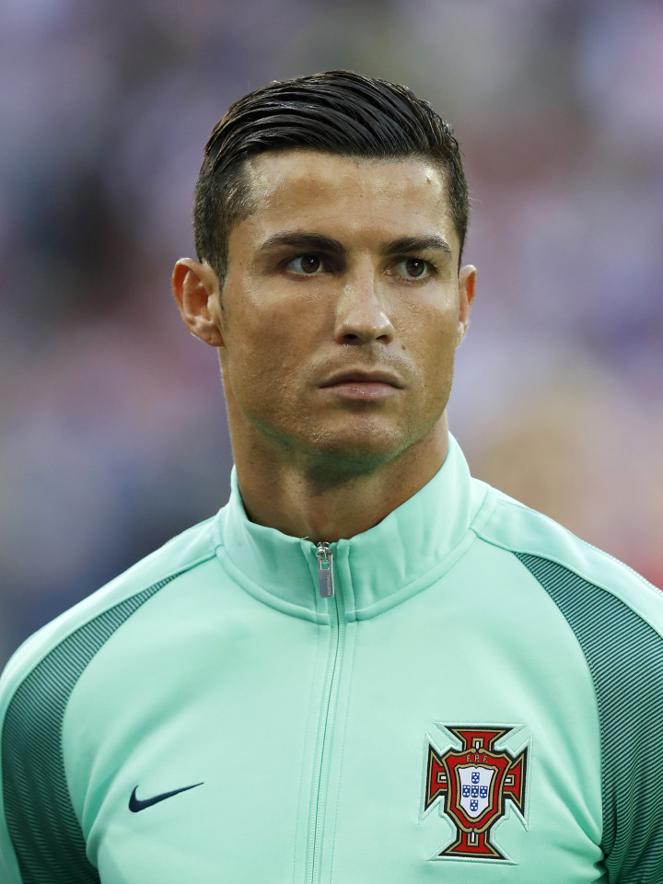
Ronaldo – Världens snyggaste?

